Для участия в муниципальном этапе конкурсного отбора проектов инициативного бюджетирования, инициативными гражданами готовится проект «Обустройство тротуара с. Ашап от ул. Набережная дом №1 до плотины реки Ашап.
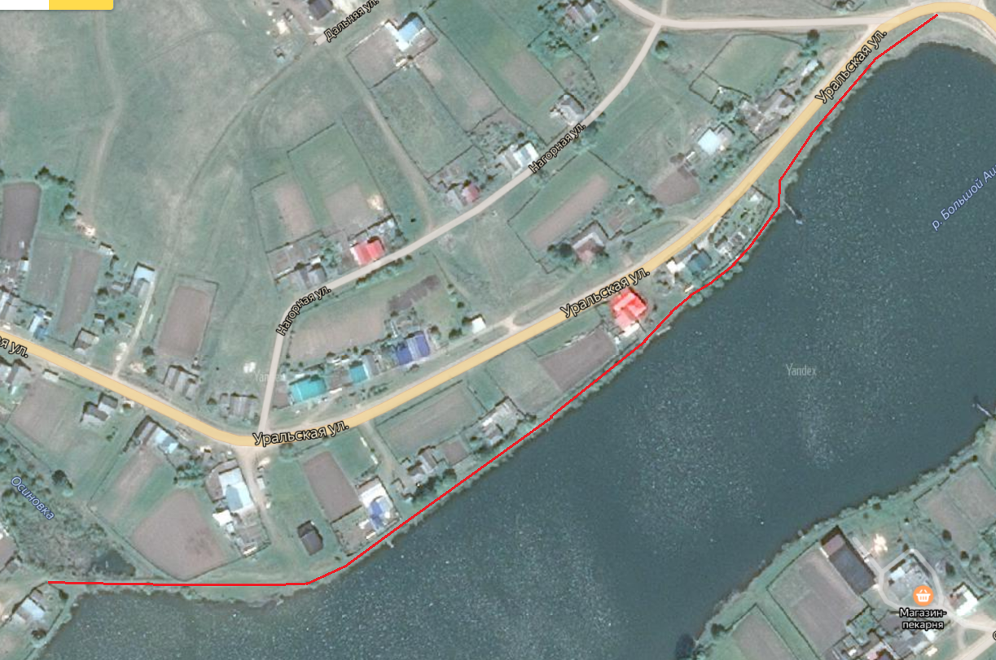
Приглашаем всех заинтересованых граждан к обсуждению проекта. Предложения по проекту можно направлять на адрес электронной почты…..

